Муниципальное дошкольное образовательное бюджетное учреждение
«Детский сад общеразвивающего вида с.Ракитное»
Дальнереченский муниципальный район Приморский край

Моя педагогическая находка-

«Метод морфологического ящика в работе с дошкольниками

по нетрадиционному рисованию».

Воспитатель : Тигрук Марина Викторовна
2023 год

Если мы хотим научиться думать,
то прежде всего должны научиться придумывать.
Дж. Родари
Сегодня предлагаю познакомиться с интересным методом организации мышления творческого человека,
позволяющего кратно увеличить производительность интеллектуального труда.
Таким методом является создание морфологического ящика (таблицы).
Морфологический ящик ещё называют морфологическим анализом. Это комбинаторный метод, суть которого предполагает рождение нового оригинального творческого решения или образа путём системного перебора всех теоретически возможных вариантов решения или характеристик объекта.
Метод морфологического анализа в его современном виде появился в 30-х годах прошлого века. Автором метода является Фриц Цвикки.
Метод морфологического анализа предполагает специальную систематическую и планомерную работу с морфотаблицами и морфологическим ящиком. Эти игры и упражнения не получится проводить от случая к случаю, бессистемно. Но затраченные усилия вполне оправдывают себя. У ребенка развивается творческое воображение, формируется представление о мире, как о бесконечном сочетании различных элементов, которыми можно управлять, Метод способствует преодолению инерционности мышления и активизации творческих процессов.
Комбинируя варианты реализации элементов объекта, можно получить самые неожиданные новые решения, в поле зрения могут попасть варианты, которые ранее не рассматривались.
Самые первые элементарные представления о морфологическом анализе доступны уже детям третьего года жизни. Знакомство с морфологической таблицей следует начинать с простой одномерной таблицы – «Волшебной дорожки». На ней можно установить любые показатели: цвет, форму, размер, материал и др. в зависимости от цели занятия. По этой дорожке путешествует Герой (объект) и с ним происходят самые невероятные изменения.
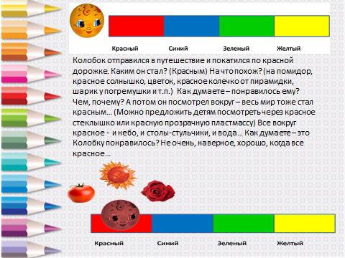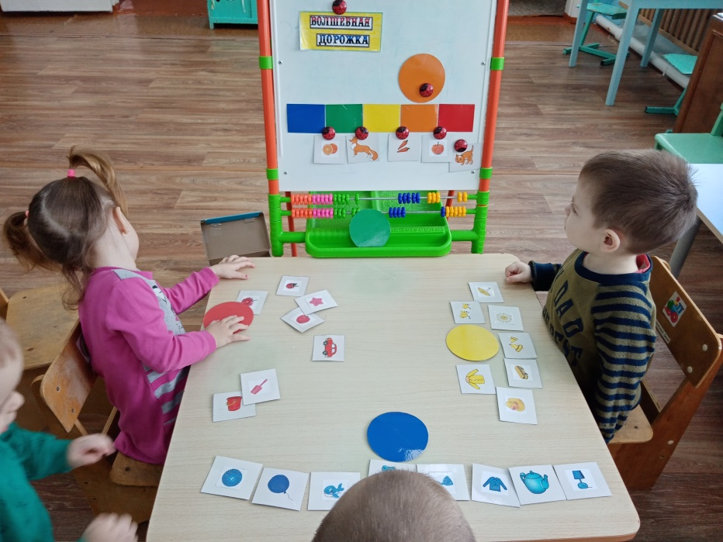
Постепенно работа с морфологическими таблицами усложняется: вводятся новые показатели, увеличивается их количество. Так как малыши еще не умеют читать, очень хорошо использовать моделирование для обозначения необходимых элементов или использовать предметные картинки.
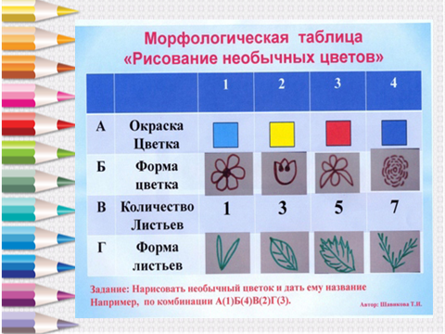
С помощью морфологических таблиц можно придумывать с ребенком новые виды транспорта, зданий, одежды, фантастических животных – что угодно! Но помните – любое придумывание должно быть воплощено в виде рисунка, поделки, книжки, иначе ребенок не почувствует удовлетворения от творческого процесса и потеряет к нему интерес. Для ребенка очень важно видеть результат своего творчества, осознавать, что он создал что-то сам.
Усвоив принцип использования морфологического анализа, овладев приемами игры с Волшебными дорожками и Морфологическими таблицами, ребенок может переходить к более сложной работе с Морфологическим ящиком.
Морфологический ящик состоит из трех или более осей координат, на которых отложены различные показатели. На этом этапе начинается уже самое настоящее изобретательство, сочинительство, творчество. Поэтому и задания уже выходят за рамки знакомого ребенку опыта, стимулируют фантазию, воображение, мышление.
Руководство не носит обучающего характера, предоставляется право выбора темы, материалов, способов изображения.
Учиться должно быть интересно. Сегодня это утверждение не требует доказательств. Главным условием развития личности ребенка является наличие привлекательных видов детской деятельности, предоставление ребенку возможности самостоятельно проявить инициативу, творчество. Одним из средств, обеспечивающих не только качественный, но и увлекательный процесс обучения, бесспорно, является система творческих заданий на основе метода Морфологического ящика.
Я использую в своей работе со старшими дошкольниками Морфологический ящик, придуманный мной. Темы рисования и материалы можно добавлять и менять, в зависимости от цели вашего задания и фантазии детей.
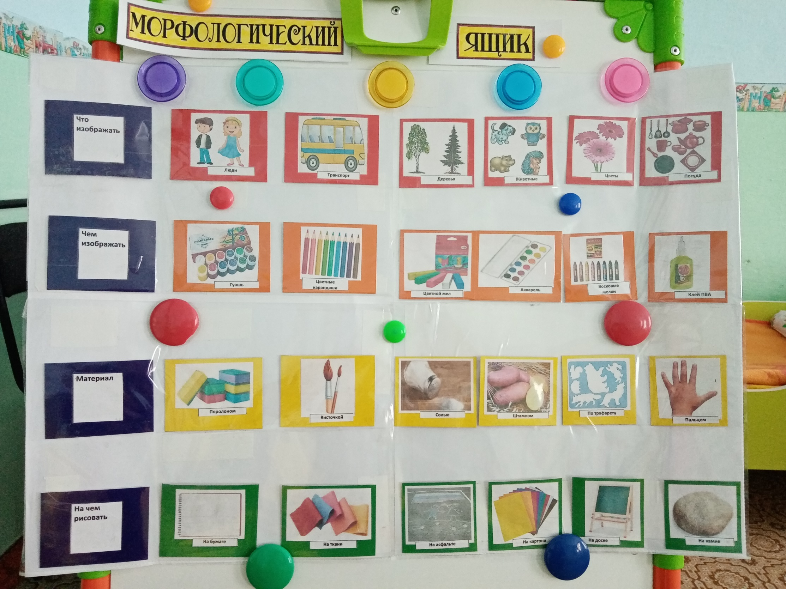

Что изображать | Цветы | Животные | Транспорт | Посуда |  | Люди |  | Деревья
Материал | Гуашь  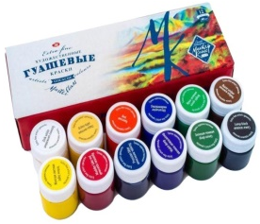 | Цветные карандаши  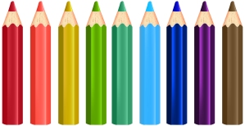 | Восковые  мелки | Акварель  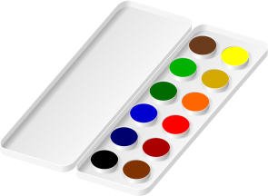 |  | Клей ПВА |  | Цветной мел  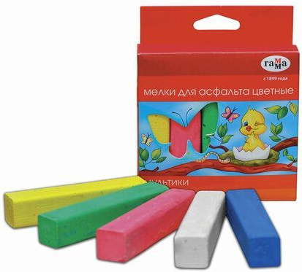
Чем изображать | Кисточкой | Поролоном  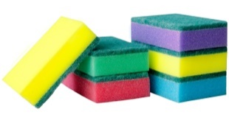 | Пальцем | По трафарету |  | Солью |  | Штампом
На чем рисовать | На бумаге | На ткани  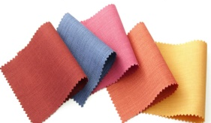 | На доске  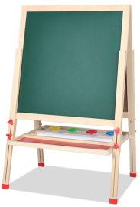 | На камне  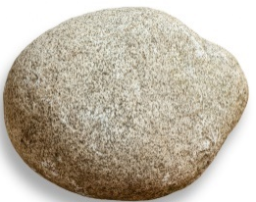 |  | На картоне  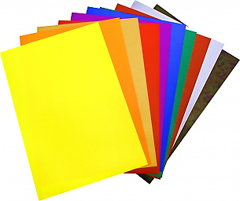 |  | На асфальте
Цвет | Красный | Фиолетовый | Желтый | Зеленый | Синий | Белый | Черный | Коричневый
Оттенки | Голубой | Розовый | Оранжевый | Серый |  | Разноцветный

